2009-06-01

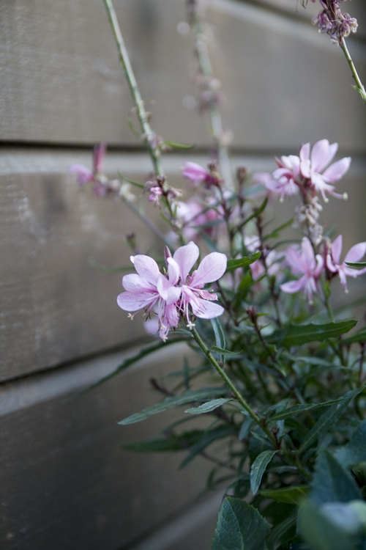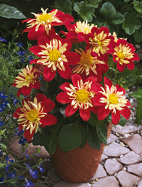

Månadens blomma – juni 2009

Juni är en av månaderna då vi vistas mer ute än inne. Utomhus vill vi omge oss med växter som blommar hela sommaren lång. Sommarljus och Dahlia ’Golddahlia’ är då två givna val som lätt uppfyller blomningskriteriet.

Gracilt ljus ger höjd i arrangemangen
Genom sommarljus får vi in lättheten och det gracila i trädgården. Denna ståtliga utplanteringsväxt, som kan bli upp till 100 cm hög, blommar med mängder av nätta små blommor som får en att tänka på en svärm med somriga fjärilar. Även om plantan är hög är det ingen risk att den tar över, istället väver sommarljus fint ihop sig med växterna runt omkring.

Klassiker i ny tappning
Dahlior kan få många trädgårdsentusiaster på fall och här presenterar vi ytterligare en som kan göra vem som helst knäsvag. Dahlia ’Goldahlia’ är en ny, blommande skönhet. Blommorna, som är kraftiga till färgen, har en fransig mittdel som får dahliablomman att se busig ut. Planteras ’Goldahlia’ på soliga växtplatser finns förutsättningen där för att ha en lustig blomma i trädgården under hela sommaren.

Se bifogat dokument för mer information.
För publicering i juni 2009.

